职业卫生技术报告相关信息公示表
用人单位名称 | 曼瑞德集团有限公司
用人单位地址 | 温州市瓯江口产业集聚区灵华路300号
用人单位联系人 | 彭彩玲
技术服务项目组人员 | 薛公晓、叶加会、倪晓林、王春云等
现场调查人员 | 薛公晓、叶加会
现场采样/检测人员 | 薛公晓、叶加会
用人单位陪同人 | 彭彩玲
采样/检测时间 | 2022年08月27日
报告出具日期 | 2022年09月30日
现场调查、现场采样/检测的图像影像资料 | 详见附件
注：《职业卫生技术服务机构管理办法》第三十一条规定：职业卫生技术服务机构应当自出具职业卫生技术报告之日起二十个工作日内，在本单位网站上公开技术报告相关信息。

技术服务过程影像记录
用人单位名称 | 浙江曼瑞德舒适系统有限公司 |  | 拍照日期 | 2022.08.27
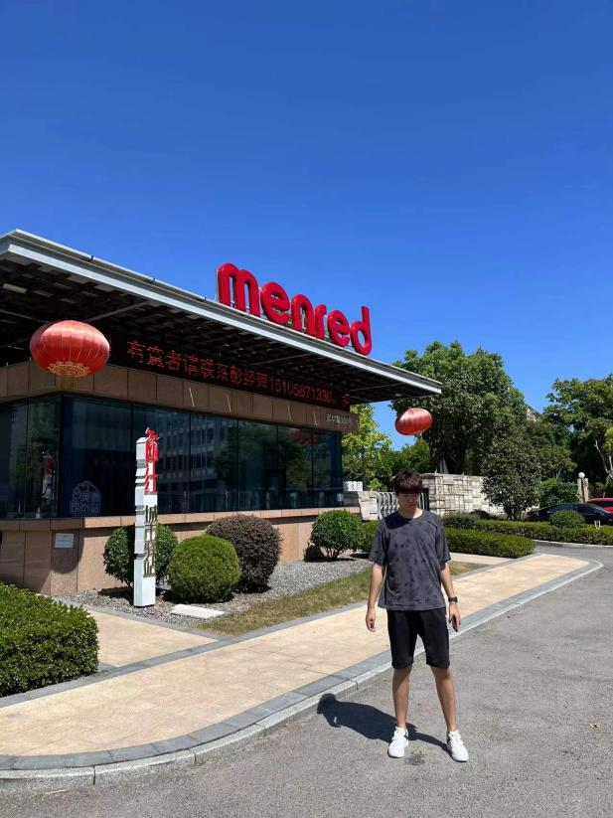 |  | 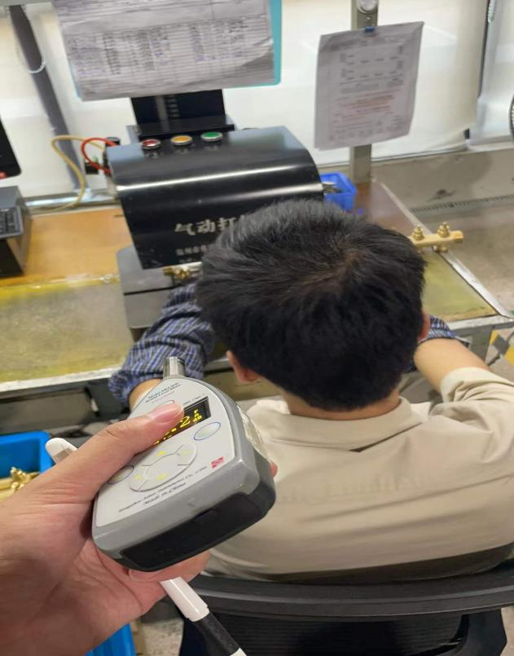
企业大门处 |  | 舒适公司机械车间气动打标岗位
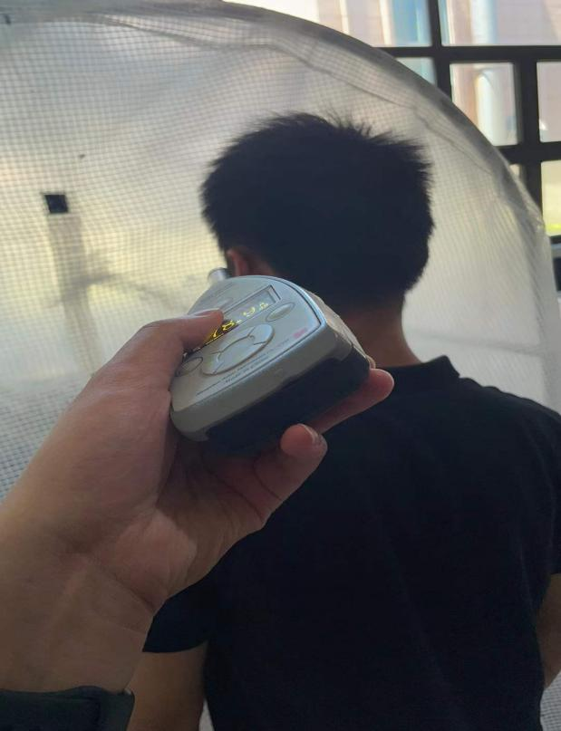 |  | 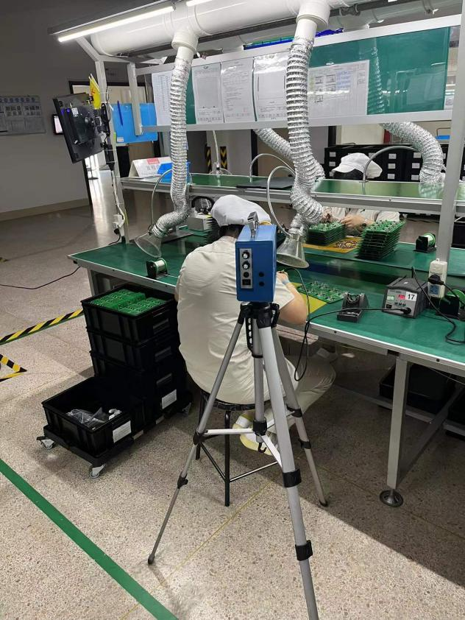
舒适公司管道车间粉碎岗位 |  | 舒适公司电子车间焊锡岗位1

